CÔNG TY TNHH KỸ THUẬT CÔNG NGHỆ QS

QUY TRÌNH
NHẬP KHO THÀNH PHẨM
ISO.QT-09

 | Người lập | Người kiểm tra | Người phê duyệt
Họ và tên
Chức vụ
Ký tên

THEO DÕI SỬA ĐỔI TÀI LIỆU
TT | Vị trí sửa đổi | Tóm tắt nội dung sửa đổi | Ngày hiệu lực

1. MỤC ĐÍCH
- Quy định trình tự và nội dung kiểm tra chất lượng và nhập kho thành phẩm sau sản xuất, đảm bảo chỉ nhập kho những sản phẩm đạt tiêu chuẩn chất lượng, truy xuất nguồn gốc và quản lý tồn kho hiệu quả.
2. PHẠM VI ÁP DỤNG
- Áp dụng cho tất cả thành phẩm do bộ phận Sản xuất bàn giao cho Kho tại Công Ty TNHH Kỹ Thuật Công Nghệ QS.
3. TÀI LIỆU VIỆN DẪN
- Điều khoản 8.6 (Thông qua sản phẩm và dịch vụ) Tiêu chuẩn ISO 9001:2015.
- Điều khoản 8.7 (Kiểm soát các đầu ra không phù hợp) Tiêu chuẩn ISO 9001:2015.
4. ĐỊNH NGHĨA
- Thành phẩm: là sản phẩm đã hoàn thành toàn bộ công đoạn sản xuất, được bộ phận Sản xuất bàn giao sang QC để kiểm tra trước khi nhập kho.
- Tem thành phẩm: là nhãn dán xác nhận sản phẩm đã qua kiểm tra đạt yêu cầu chất lượng, ghi thông tin truy xuất nguồn gốc.

5. NỘI DUNG
5.1. Lưu trình
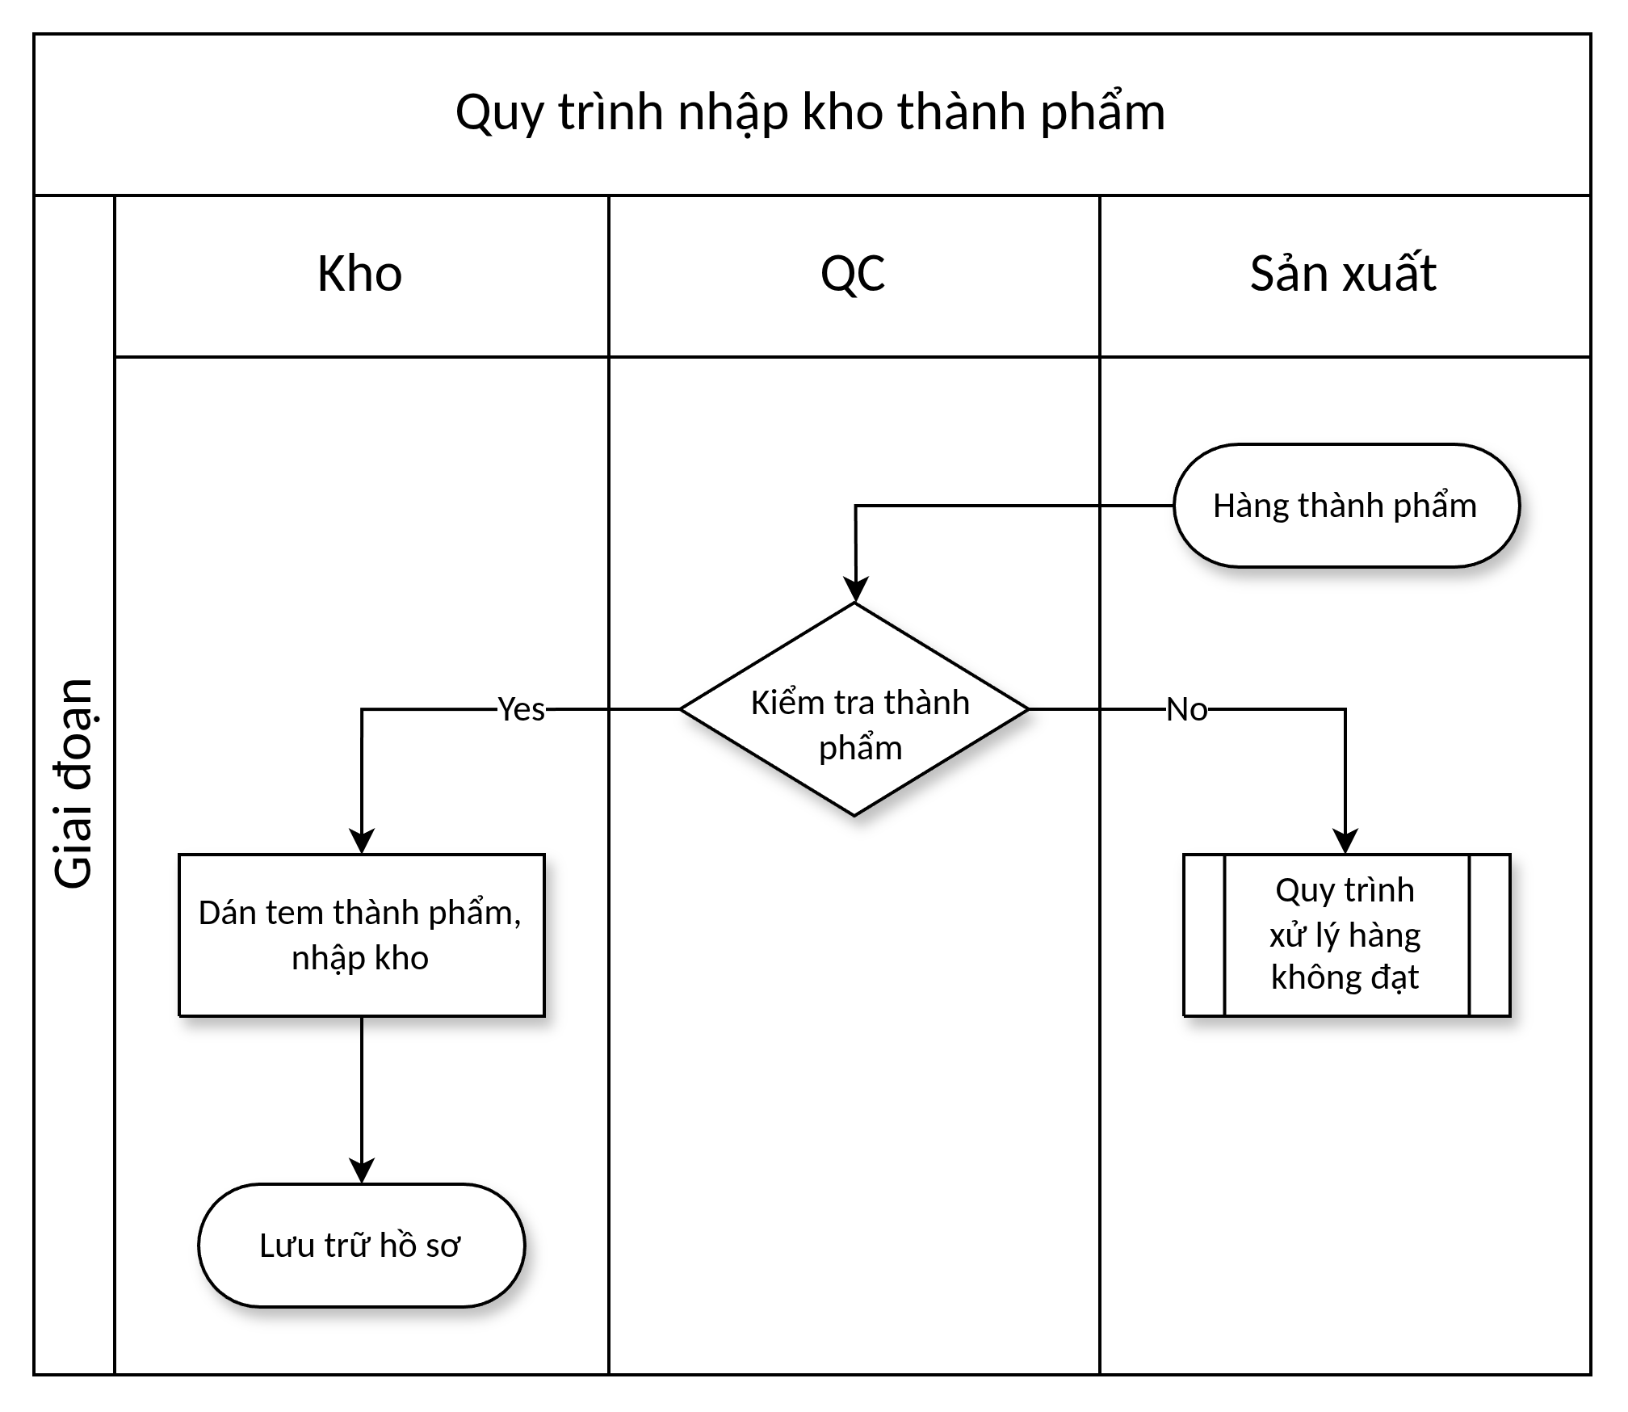
5.2. Diễn giải
5.2.1. Hàng thành phẩm
- Bộ phận Sản xuất hoàn thành quá trình sản xuất và chuyển thành phẩm sang bộ phận QC để kiểm tra trước khi nhập kho.
5.2.2. Kiểm tra thành phẩm
- Bộ phận QC tiến hành kiểm tra chất lượng thành phẩm theo tiêu chí đã quy định:
- Yes (đạt): Cho phép dán tem thành phẩm và nhập kho (bước 5.2.3).
- No (không đạt): Chuyển sang Quy trình xử lý sản phẩm không đạt (ISO.QT-12).
5.2.3. Dán tem thành phẩm, nhập kho
Bộ phận Kho dán tem thành phẩm (ghi mã sản phẩm, ngày sản xuất, số lô), cập nhật thẻ kho và sắp xếp thành phẩm vào vị trí lưu kho quy định.
5.2.4. Lưu trữ hồ sơ
Bộ phận Kho và QC lưu trữ phiếu nhập kho thành phẩm và phiếu kiểm tra chất lượng để phục vụ truy xuất khi cần.
6. HỒ SƠ
STT | Tên hồ sơ | Mã số | Nơi lưu | Thời gian lưu
1 | Phiếu nhập kho thành phẩm | ISO.BM-KHO-10-01 | Bộ phận Kho | 1 năm
2 | Phiếu kiểm tra chất lượng thành phẩm | ISO.BM-QC-10-02 | Bộ phận QC

